Общая характеристика обмена веществ и энергии. Основы рационального питания. Пирамида питания
1) Обмен веществ (метаболизм) - совокупность химических превращений веществ в организме, обеспечивающих его развитие и жизнедеятельность во взаимосвязи с внешней средой.
Пластический обмен (биосинтез) – процесс усвоения, синтеза и накопления веществ и энергии в организме (идет с затратой энергии)
Энергетический обмен (биологическое окисление)- процесс распада сложных веществ на более простые с выделением энергии
Белок + О₂= Н₂О+ СО₂+ азотсодержащие вещества (аммиак- превращается в мочевину в печени, мочевая кислота) + энергия
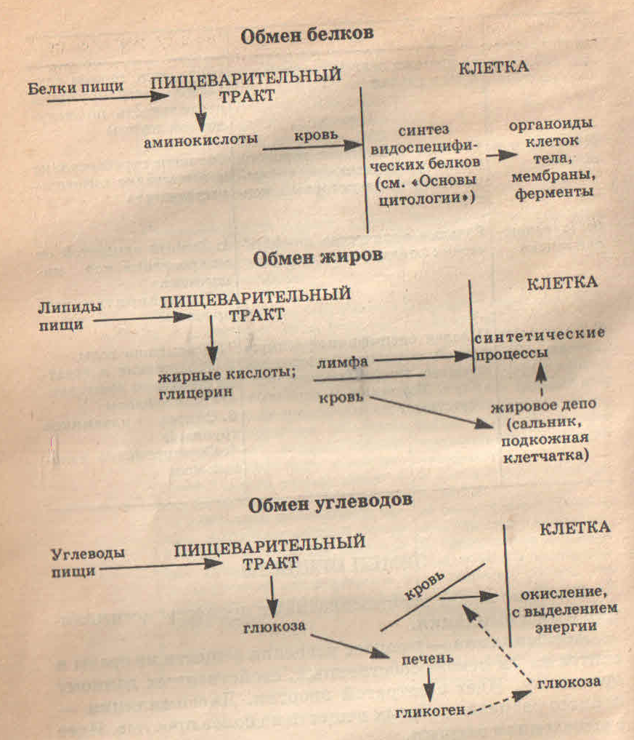
Углеводы + О₂= Н₂О+ СО₂+ энергия
Жиры + О₂= Н₂О+ СО₂+ энергия
2) Питание- поступление и усвоение веществ, необходимых для восполнения энергетических затрат, построения и возобновления тканей
Пищеварение - совокупность процессов физической и химической переработки пищи на компоненты, пригодные для всасывания в кровь и лимфу и участия в обмене веществ
Белки, жиры, углеводы (подвергаются
Питательные вещества расщеплению)
Минеральные соли, вода, витамины (поступают в
в неизменном виде)
Пищеварительные ферменты - биологические катализаторы белковой природы
Белки ^{ферменты} аминокислоты
Жиры ^{ферменты} глицерин + жирные кислоты
Углеводы ^{ферменты} глюкоза

3)Рациональное питание- это питание , обеспечивающее рост, развитие и полноценную жизнедеятельность организма
Принципы рационального питания:
- Энергетическая сбалансированность
- Разнообразие и сбалансированность по питательным веществам
- Соблюдение режима питания
Энергия пищевых веществ:
1 г углеводов = 17,6 кДж
1 г белков = 17,6 кДж ;
1 г жиров = 38,96 кДж.
Нормы питания:
для взрослых — 1:1:4 (белки :жиры :углеводам)
При тяжелой физической нагрузке - 1: 1,3 :5
для детей — 1:1:6

1кКал=4,19кДж
При полном физиологическом покое- 7000 кДж в сутки (1671кКал)
При средней интенсивности труда – 3000 кКал в сутки
Ежедневное превышение суточной калорийности пищи над энерготратами на 200кКал увеличивает количество резервного жира на 10-20г в день(за год количество резервного жира увеличится на 3,6-7,2кг)
Режим питания: 4-разовое питание;
25%-завтрак, второй завтрак 20%, 35%- обед, 20% -ужин

